1 . le scan de vulnérabilité

Utilisation : lorsqu’on choisit l’option 1 dans le menu, on entre une adresse ip ou un domaine sous le format [www.xxx.xyz](http://www.xxx.xyz)

Illustration

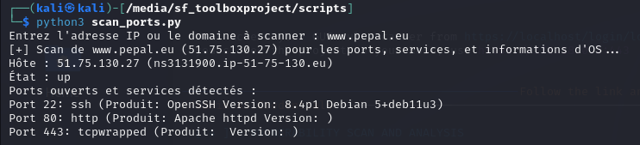

3 .exploitation de vulnérabilités

Utilisation :lorsqu’on choisit l’option 3 une url sous la forme <https://www.exemple.com>

Illustration :



